Tarea de Inteligencia Artificial

Nombre: Vinicio Veletanga

Realizar un mapeo de una cuidad donde se genere 50 nodos para poder aplicar algoritos de búsquedas con respectos a costos de rutas.

1. Primero realizar los punto de los lugares en el mapa de Riobamba.

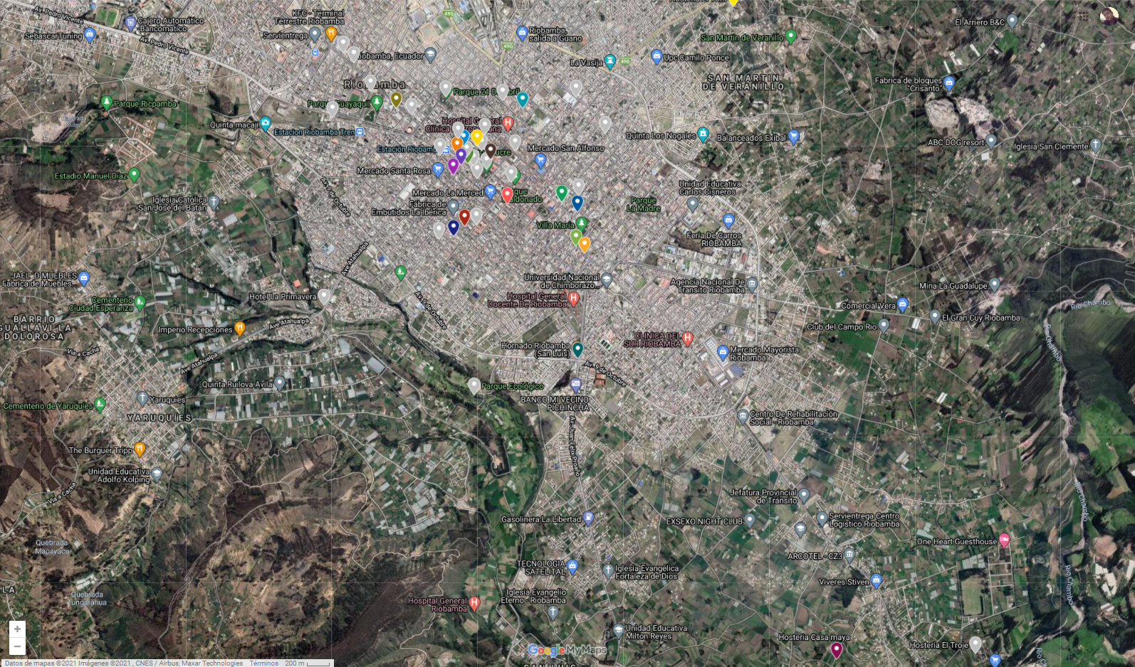

1. Se crean los nodos de los lugares en Python.

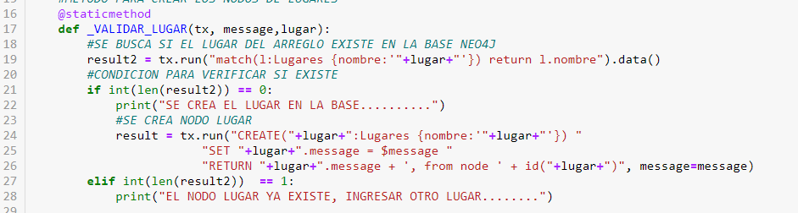

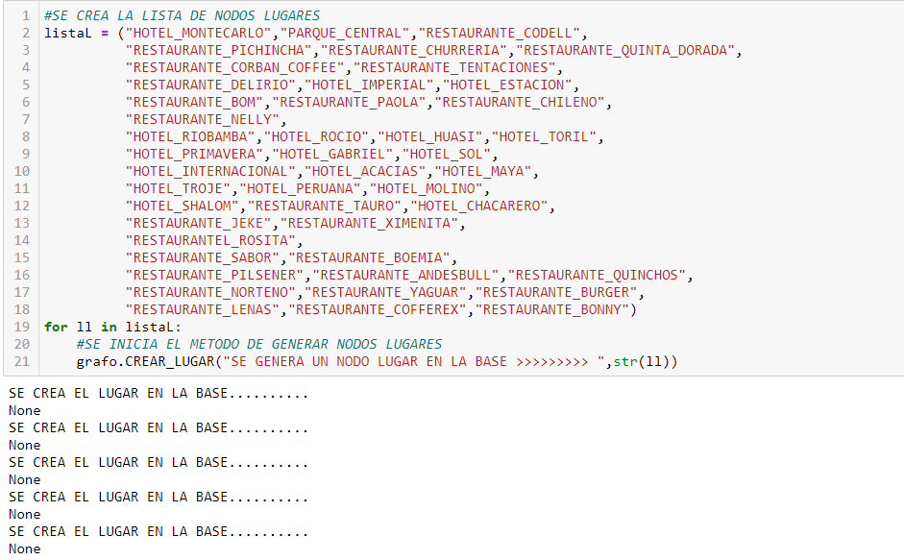

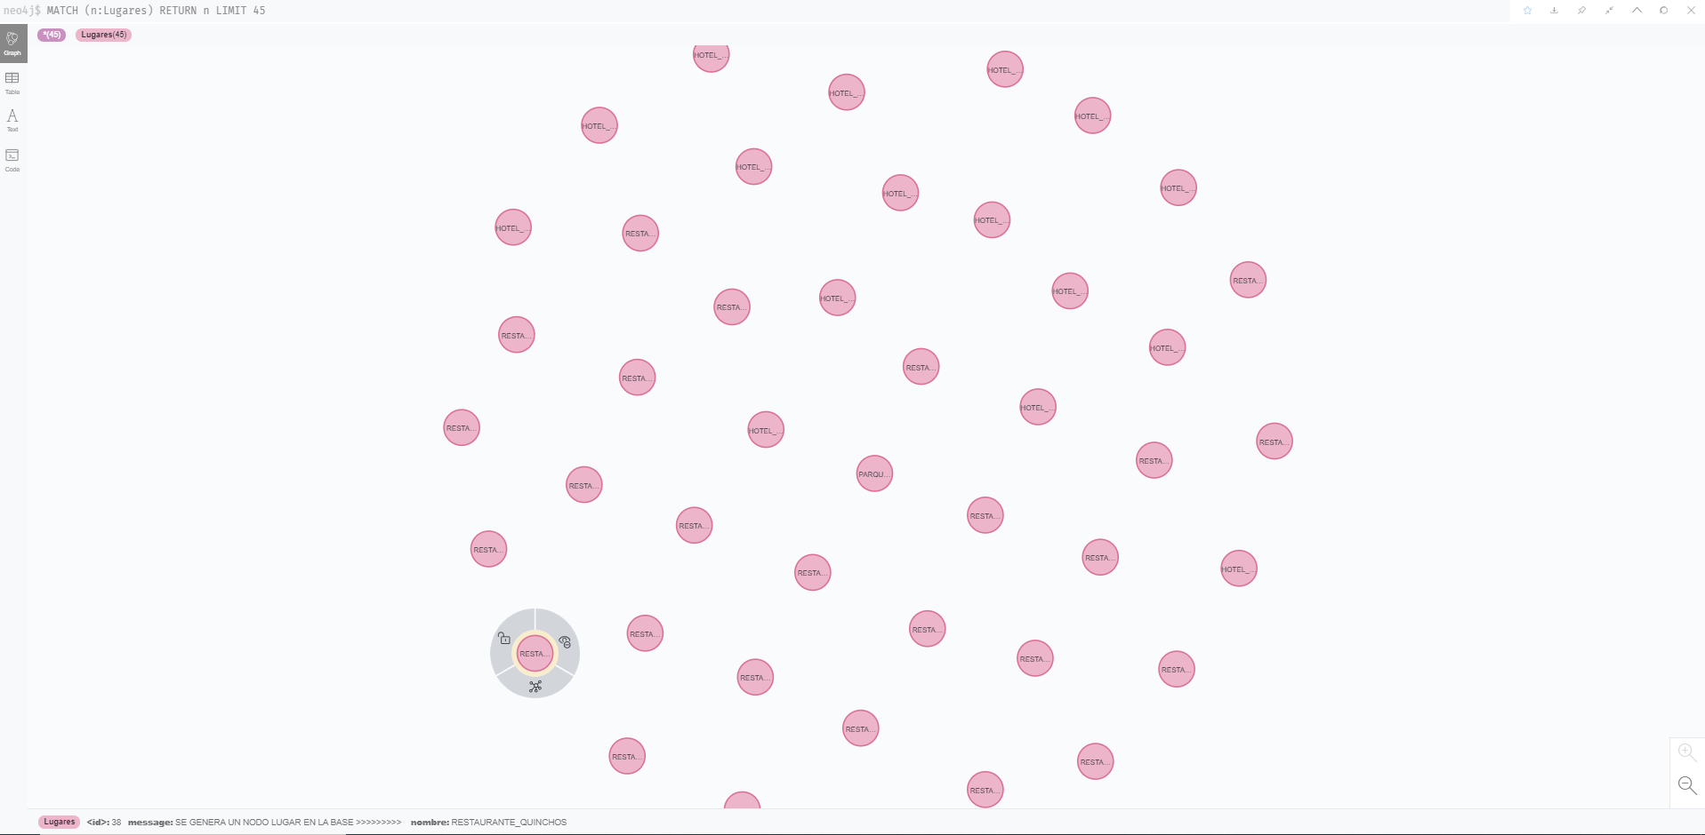

1. Se generan las relaciones

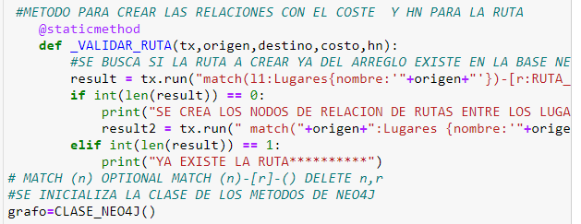

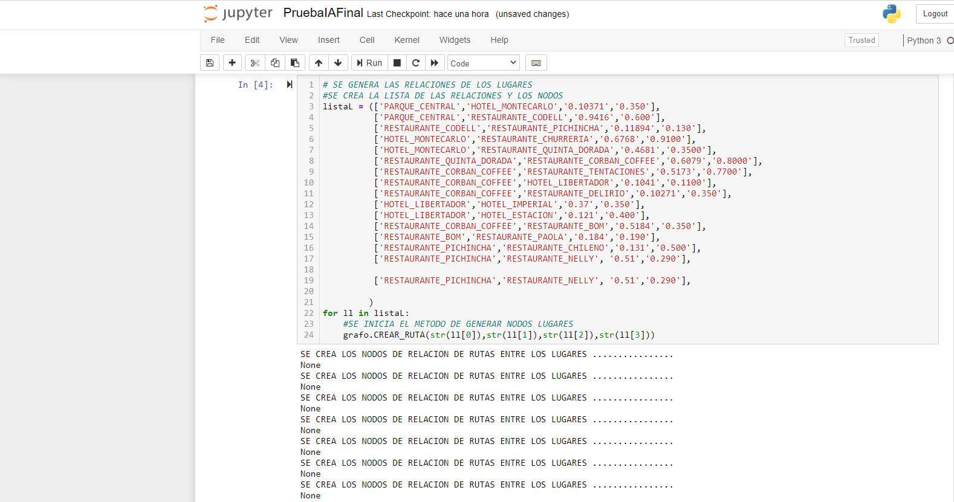

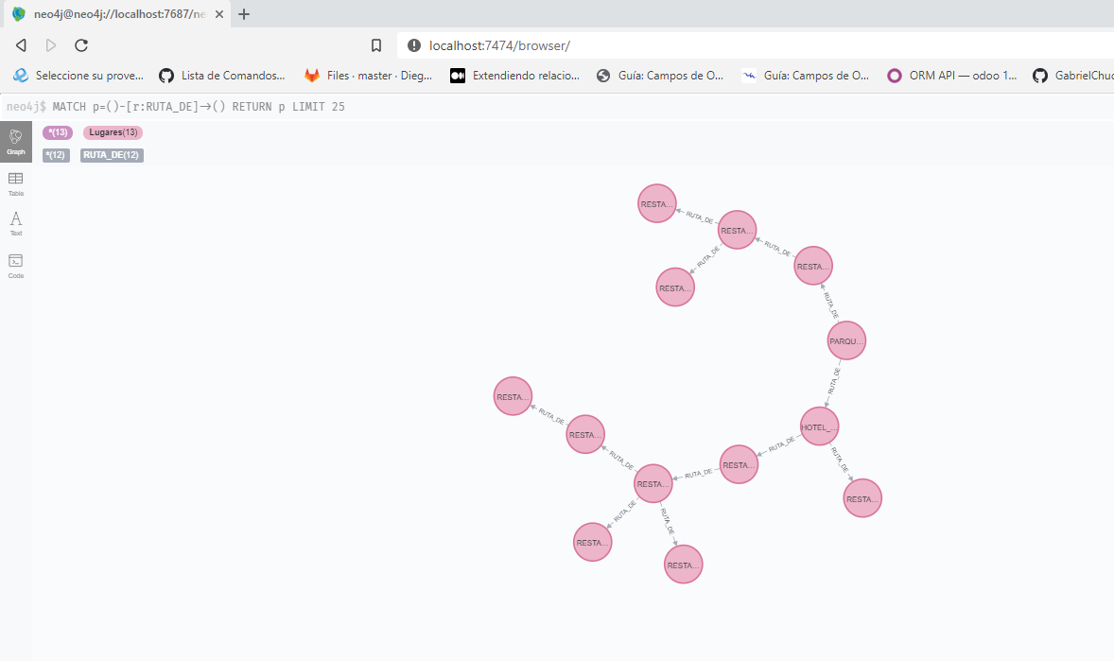

1. Se aplica los algoritmos de búsquedas.